Orli Staw, dnia 9 maja 2023 roku
PO.7000.3.2023.AM
Mariusz Chojnacki
Wójt Gminy Ceków-Kolonia
Urząd Gminy Ceków-Kolonia
Ceków-Kolonia 51
62-834 Ceków

Dotyczy: wezwania z dnia 24 marca 2023 roku do złożenia wyjaśnień do Karty informacyjnej przedsięwzięcia pn. Budowa dwóch zbiorników magazynowych na biogaz i agregatu kogeneracyjnego oraz placu magazynowo-parkingowego wraz z infrastrukturą towarzyszącą na terenie Zakładu Unieszkodliwiania Odpadów Komunalnych „Orli Staw”, znak sprawy: GPRiOŚ.6220.3.5.2023
Związek Komunalny Gmin „Czyste Miasto, Czysta Gmina”, w nawiązaniu do wezwania z dnia 24 marca 2023 roku do złożenia wyjaśnień i uzupełnień do Karty informacyjnej przedsięwzięcia pn. Budowa dwóch zbiorników magazynowych na biogaz i agregatu kogeneracyjnego oraz placu magazynowo-parkingowego wraz z infrastrukturą towarzyszącą na terenie Zakładu Unieszkodliwiania Odpadów Komunalnych „Orli Staw”, znak sprawy: GPRiOŚ.6220.3.5.2023, poniżej przedstawia wyjaśnienia:
Planowane przedsięwzięcie zostało omyłkowo zakwalifikowane do przepisów § 3 ust. 1 pkt 82 rozporządzenia Rady Ministrów z dnia 10 września 2019 roku w sprawie przedsięwzięć mogących znacząco oddziaływać na środowisko (Dz. Z 2019 r. poz. 1839 ze zm.).
Przedsięwzięcie kwalifikuje się do przepisów § 3 ust. 2 pkt 1 ww. rozporządzenia w związku z rozbudową istniejącego zakładu niespełniającą kryteriów, o których mowa w § 2 ust. 2 pkt 1 ww. rozporządzenia.
Przedsięwzięcie kwalifikuje się do przepisów § 3 ust. 1 pkt 54 lit. b ww. rozporządzenia ponieważ zgodnie z odpowiedzią udzielona w punkcie 1 poniżej, powierzchnia zabudowy przemysłowej, w tym zabudowy systemami fotowoltaicznymi i magazynowa wraz z towarzyszącą jej infrastrukturą ma powierzchnię zabudowy powyżej 1 ha i nie leży na obszarach objętych formami ochrony przyrody.
W związku z powyższym przedmiotowe przedsięwzięcie kwalifikuje się do przedsięwzięć mogących potencjalnie znacząco oddziaływać na środowisko wymienionych w § 3 ust. 1 pkt 54 lit. b), 58 lit. b) oraz § 3 ust. 2 pkt 1 rozporządzenia Rady Ministrów z 10 września 2019 r. w sprawie przedsięwzięć mogących znacząco oddziaływać na środowisko (Dz. U. z 2019 r. poz. 1839, ze zm.):
- „zabudowa przemysłowa, w tym zabudowa systemami fotowoltaicznymi, lub magazynowa, wraz z towarzyszącą jej infrastrukturą, o powierzchni zabudowy nie mniejszej niż: (…) 1 ha na obszarach innych niż wymienione w lit. a”,
- „garaże, parkingi samochodowe lub zespoły parkingów, w tym na potrzeby planowanych, realizowanych lub zrealizowanych przedsięwzięć, o których mowa w pkt 52, 54-57 i 59, wraz z towarzyszącą im infrastrukturą, o powierzchni użytkowej nie mniejszej niż (…) 0,5 ha na obszarach innych niż wymienione w lit. a”;
- „przedsięwzięcia (…) polegające na rozbudowie, przebudowie lub montażu realizowanego lub zrealizowanego przedsięwzięcia wymienionego w § 2 ust. 1 i niespełniające kryteriów, o których mowa w § 2 ust. 2 pkt 1”.
Związek nie dzieli przedsięwzięcia na kilka realizowanych w tym samym czasie. Związek odstąpił obecnie od zamiaru realizacji kompostowni płytowej ze względów ekonomicznych. Pierwotnie Związek otrzymał dofinansowanie na działania objęte tym wnioskiem oraz realizację kompostowni płytowej i rozbudowę kilku obiektów kubaturowych z Rządowego Funduszu Polski Ład: Programu Inwestycji Strategicznych. Jednak ze względu na rosnącą inflację Związek zweryfikował możliwość sfinansowania całego przedsięwzięcia i uzyskał korektę zakresu inwestycji – rezygnacja z kompostowni płytowej z ww. Rządowego Funduszu Polski Ład. W chwili obecnej Związek nie ma ujętej w swoich planach inwestycyjnych budowy kompostowni płytowej (płyty kompostowej wraz z zadaszeniem wiatami) i nie wie kiedy finanse, którymi dysponuje pozwolą na jej realizację, być może nigdy. Jeśli w przyszłości Związek rozpocznie przygotowania do realizacji kompostowni płytowej to poddane zostanie to przedsięwzięcie właściwej procedurze, w tym procedurze oddziaływania na środowisko – zgodnie z obowiązującymi przepisami.
Ad. 1.
Szacunkowy bilans zagospodarowania podstawowych powierzchni związanych z budową placu magazynowo-parkingowego wynosi 13117 m2 (ok. 1,3 ha), w tym:
plac magazynowo-parkingowy 5017 m2
zbiornik na wody opadowe i roztopowe 1200 m2
zbiornik szczelny na odcieki 1200 m2
drogi dojazdowe do placu i zbiorników 5700 m2
Ad. 2.
Nie jest prawdą, że działka nr 159/1 w miejscowym planie zagospodarowania przestrzennego przeznaczona jest jako teren drogi dojazdowej. Działka nr 159/1 w miejscowym planie zagospodarowania przestrzennego – Uchwała nr XVIII/110/2000 Rady Ceków kolonia z dnia 28 kwietnia 2000r. – w ramach jednostki bilansowej 11.8b NU/99 przeznaczona jest pod teren zakładu unieszkodliwiania odpadów komunalnych i na tym terenie obowiązują ustalenia jak dla jednostki bilansowej 11.8 NU/98. Ustalenia dla jednostki bilansowej 11.8 NU/98 przedstawione są w wypisie z mpzp gminy Ceków Kolonia (wypis z dnia 18 października 2021r., znak pisma: GPRiOŚ.6724.114.2022) dotyczącego Uchwały nr V/35/99 Rady Gminy Ceków – Kolonia z dnia 2 lutego 1999r.
W ramach planowanego przedsięwzięcia część działki nr 159/1 będzie objęta zainwestowaniem związanym z budową placu magazynowo- garażowego. Pozostała część tej działki to teren istniejącej kwatery nr II składowiska odpadów.
W załączeniu kopia Uchwały nr XVIII/110/2000 Rady Ceków kolonia z dnia 28 kwietnia 2000r.

Ad. 3.
Związek zakłada, że powierzchnia zajmowana przez plac magazynowy wyrobu gotowego będzie się zmieniała w zależności od potrzeb. Szacuje się, że będzie to średnio ok. 2500 m2, jednak nie można wykluczyć, że w skrajnych okolicznościach plac magazynowy zajmie całą powierzchnię placu magazynowo-parkingowego, tj. ok. 5017 m2.
Ad. 4.
Zbiornik na biogaz o konstrukcji mieszanej tzn. na monolitycznym, żelbetowym zbiorniku cylindrycznym o pojemności ok 2500m3 usytuowany będzie dwupowłokowy, membranowy zbiornik sferyczny na biogaz o pojemności ok 2000m3.
W dolnej, cylindrycznej części żelbetowej zbiornika gromadzony będzie odciek pofermentacyjny z instalacji fermentacji selektywnie zbieranych bioodpadów, który wykorzystywany będzie w przyszłości nawozowo – jako polepszacz gleby (w zależności od uzyskanego certyfikatu)
W górnej części zbiornika, ponad odciekiem pofermentacyjnym gromadzony będzie biogaz uzyskany z procesu fermentacji selektywnie zbieranych bioodpadów. Biogaz wykorzystywany będzie po oczyszczeniu do produkcji energii elektrycznej i ciepła w procesie kogeneracji. Energia elektryczna wykorzystywana będzie na potrzeby własne zakładu a jej nadwyżka kierowana będzie do sieci zewnętrznej. Ciepło wykorzystywane będzie na potrzeby własne zakładu – ogrzewanie procesów technologicznych oraz pomieszczeń.
Powłoka wewnętrzna zbiornika membranowego stanowić będzie powłokę w której jest biogaz, zaś powłoka zewnętrzna pełnić będzie funkcję ochronną, zabezpieczającą przed wpływem niekorzystnych czynników zewnętrznych. Pomiędzy powłoki tłoczone będzie powietrze zaś czujnik ciśnienia wskazywać będzie ilość biogazu w zbiorniku.
Konstrukcja zbiornika zapewnia jego bezawaryjną pracę w warunkach klimatycznych właściwych dla lokalizacji inwestycji, szczególnie pod względem maksymalnych prędkości wiatru, temperatury zewnętrznej i obciążenia śniegiem.
Poniżej przykładowy schemat zbiornika
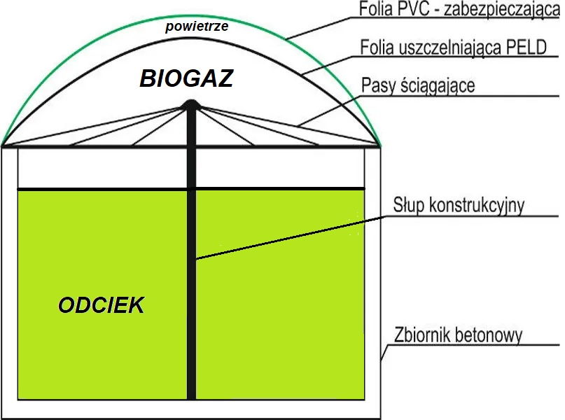
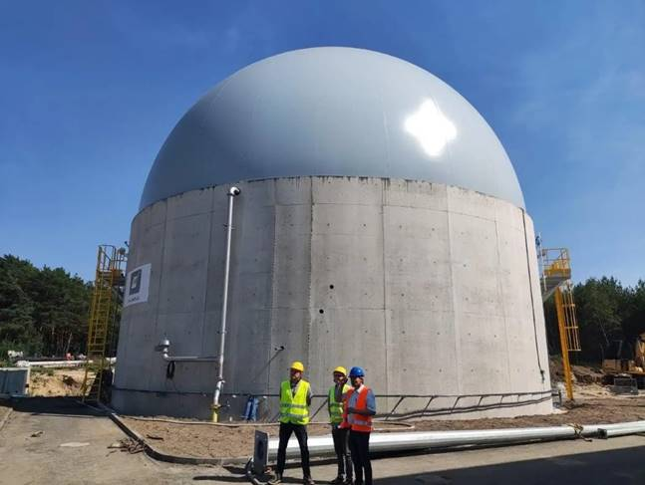
Fot.: istniejący i działający zbiornik w ZUOK Orli Staw, który powstał na potrzeby instalacji fermentacji.

Ad. 5.
Do czasu uzyskania statusu środka poprawiającego właściwości gleby w trybie określonym w ustawie o nawozach i nawożeniu – ciecze z odwadniania pofermentu będą traktowane jako ścieki przemysłowe (technologiczne) – kierowane do planowanej (będącej w trakcie procesu inwestycyjnego) nowej zakładowej oczyszczalni ścieków lub wywożone do zewnętrznych oczyszczalni ścieków przemysłowych. Po uzyskaniu decyzji Ministra Rolnictwa i Rozwoju Wsi zezwalającej na wprowadzanie do obrotu – ciecze te będą przezywane do celów rolniczych jako środek poprawiający właściwości gleby.
Ad. 6.
Kogenerator instalacji fermantacji był planowany jako 550 kW. Taki też w międzyczasie został zainstalowany i dopuszczony do użytkowania wraz z instalacją fermentacji w dniu 2.03.2023 roku. Związek planuje w ramach przedsięwzięcia objętego niniejszym KIP zainstalować kogenerator o mocy 400 kW lub 550 kW. Rozstrzygnie o tym projekt. W związku z tym do obliczeń w KIP przyjęto kogenerator 550 kW jako generujący większe obciążenie dla środowiska niż kogenerator 400 kW. W załączeniu przedstawiono poprawione obliczenia dotyczące emisji z kogeneratora i określenie jego mocy.
Ad. 7.
Stacja przygotowania biogazu jest obiektem typowym dostarczanym przez producenta instalacji przygotowania biogazu. Jest to obiekt hermetyczny, nie powodujący emisji substancji do powietrza. Jakiś schemat dołączymy.
Ad. 8.
Urządzenie (kogenerator) na tym etapie jeszcze nie jest zaprojektowane, ale Związek będzie bezwzględnie wymagał od projektanta i wykonawcy, aby to urządzenie (tak jak i każde inne przez nas montowane) spełniało wszystkie wymogi polskiego i unijnego prawa (w tym spełniało standardy emisyjne zgodnie z przytoczonym rozporządzeniem Ministra Klimatu z dnia 24.09.2020 r. – jeśli dotyczy) i posiadało odpowiednie atesty i certyfikaty.
W załączeniu zmieniona analiza zawierająca porównanie stężeń w spalinach ze standardami emisyjnymi.
Ad. 9.
Zgodnie z rozporządzeniem w sprawie wymagań w zakresie prowadzenia pomiarów wielkości emisji [H], pomiary dla źródła wymagającego zgłoszenia, prowadzi się raz na 3 lata. Stanowiska pomiarowe należy przygotować zgodnie z normą PN-EN 15259:2008 „Jakość powietrza - Pomiary emisji ze źródeł stacjonarnych - Wymagania dotyczące miejsc pomiaru i odcinków pomiarowych, celu i planowania pomiaru oraz sprawozdania”. Ponieważ emisja z kogeneratora nie wymaga pozwolenia nie są potrzebne wstępne pomiary emisji. (str. 9 załącznika nr 3 do niniejszych wyjaśnień)
Ad. 10.
Zweryfikowano maksymalną ilość zużytego paliwa.
Ad. 11.
Sprawność całkowita kogeneratora przyjęta jest na poziomie 84,6% – obliczenia przedstawiono w załączniku nr 3 do niniejszych wyjaśnień.
Ad. 12.
Źródłem zaopatrzenia planowanych obiektów w wodę będzie wodociąg gminny.
Ad.13.
Spływ ścieków z placu magazynowo-parkingowego będzie odbywać się grawitacyjnie poprzez system kanalizacji – odwodnienia liniowe i punktowe poprzez instalację kanalizacji do projektowanego w ramach przedmiotowego przedsięwzięcia zbiornika na odcieki. Odprowadzenie ścieków z tego zbiornika nastąpi poprzez nowo zaprojektowaną kanalizację ścieków do istniejącego w Zakładzie systemu kanalizacji ścieków technologicznych trafiających na końcu do zbiorników. Ze zbiorników ścieki będą wywożone do zewnętrznej oczyszczalni ścieków na podstawie umowy lub będą trafiać do wewnętrznej oczyszczalni ścieków. Oczyszczalnia wewnętrzna na terenie Zakładu jest w trakcie realizacji. Termin jej oddania do użytkowania przez wykonawcę to zgodnie z podpisaną umową 25.02.2024 r. Sposób odprowadzenia ścieków z placu dotyczy zarówno części magazynowej jak i parkingowej.
Ad. 14.
Opisany w punkcie powyżej sposób odprowadzania ścieków z placu magazynowo-parkingowego dotyczy zarówno części magazynowej jak i parkingowej.
Ad. 15.
Nadmiar wód opadowych i roztopowych powstający w ramach przedmiotowego przedsięwzięcia będzie zbierany systemem kanalizacji i włączony do istniejącego w Zakładzie systemu kanalizacji wód opadowych „czystych”, w skład którego wchodzi istniejący zbiornik retencyjny na te wody, skąd po podczyszczeniu w separatorach lamelowym i koalescyncyjnym trafiają one do przydrożnego rowu.
Ad. 16.
Wg danych katalogowych poziom mocy akustycznej wylotu wynosi do 141 dB. Hałas wylotu spalin przybliżono źródłem punktowym o poziomie mocy akustycznej LWAeqD/N = 102 dB za tłumikami o skuteczności 39 dB.
Ad. 17.
W analizie akustycznej wzięto pod uwagę maksymalne możliwe oddziaływanie. W analizie nie uwzględniono nieistotnych źródeł dźwięku, które nie będą miały wpływu na klimat akustyczny otoczenia, takich jak przejazd pojazdu osobowego do budynku socjalno-technicznego czy ewentualna klimatyzacja na budynku socjalno-technicznym. Zewnętrzna część klimatyzatora to ciche urządzenie, które w odległości już kilku metrów jest niesłyszalne. Wg danych katalogowych różnych urządzeń poziom hałasu w odległości 1 m od jednostki zewnętrznej wynosi 45-55 dB. Biorąc pod uwagę najgłośniejsze urządzenia już w odległości 7 m od jednostki zewnętrznej poziom hałasu będzie wynosił poniżej 40 dB, a więc uwzględnianie w analizie akustycznej takich źródeł jest bezcelowe.
Ad. 18.
W załączeniu dane wejściowe z analizy akustycznej, przygotowanej do wniosku o zmianę pozwolenia zintegrowanego dla Zakładu Unieszkodliwiania Odpadów Komunalnych „Orli Staw” w związku z eksploatacją instalacji fermentacji odpadów w lipcu 2022 roku, wykonanej przez Marcina Jęśko z Poznania.
Ad. 19.
W załączeniu przesyłamy kopie aktualnego sprawozdania z pomiarów hałasu
Ad. 20.
Obszary górskie lub leśne – brak obszarów górskich. Obszary leśne opisane są w „Analizie przyrodniczej i krajobrazowej”. Brak oddziaływania na sąsiadujące z przedsięwzięciem lasy. Jedynie grunt na działce nr 164, jest porośnięty drzewostanem sosnowym (samosiejki), nieprzemysłowym, który nie jest ujęty w ewidencji gospodarki leśnej dostępnej w Banku Danych o Lasach, prowadzonego przez Dyrekcję Generalną Lasów Państwowych, który będzie przeznaczony do wycinki.
Obszary wymagające specjalnej ochrony ze względu na występowanie gatunków roślin, grzybów i zwierząt lub ich siedlisk lub siedlisk przyrodniczych objętych ochroną, w tym obszary Natura 2000, oraz pozostałe formy ochrony przyrody – obszary opisane w „Analizie przyrodniczej i krajobrazowej”.
Ad. 21.
Na przedmiotowym terenie znajduje się 468 drzew przeznaczonych do wycinki o obwodzie powyżej 20cm mierzonym na 130cm wysokości, w tym 8 drzew o obwodzie nieco powyżej 100cm mierzonym w tym samym miejscu. Wszystkie te drzewa to sosna.

Ad. 22.
Drzewa o obwodach mniejszych niż 20 cm rosną pojedynczo rozrzucone po całej powierzchni działki w ilości 20 sztuk.
Ad. 23.
Związek wystąpił do Wójta Gminy Ceków-Kolonia z wnioskiem o wydanie zezwolenia na usunięcie drzew porastających przedmiotową działkę i w związku z tym wykona nasadzenia minimalizujące zgodnie z wytycznymi zezwolenia, w którym zostanie wskazana licba, gatunek oraz miejsce planowanych nasadzeń.
Ad. 24.
Z uwagi na brak zidentyfikowanych chronionych roślin podstawę oceny stanowi wizja terenowa mająca miejsce od 26.06.2022r. do 25.04.2023 r.
Terenowa identyfikacja dotyczyła siedlisk oraz stanowisk chronionych gatunków flory ujętych w następujących aktach prawnych i publikacjach:
- Rozporządzenie Ministra Środowiska z dnia 9 października 2014 r. w sprawie ochrony gatunkowej roślin (Dz. U. z 2014 r. poz. 1409),
- Dyrektywa Rady 92/43/EWG z dnia 21 maja 1992 roku w sprawie ochrony siedlisk przyrodniczych oraz dzikiej fauny i flory (Dyrektywa Siedliskowa) – Załącznik I, II, IV,
- Rozporządzenie Ministra Środowiska z dnia 13 kwietnia 2010 r. w sprawie siedlisk przyrodniczych oraz gatunków będących przedmiotem zainteresowania Wspólnoty, a także kryteriów wyboru obszarów kwalifikujących się do uznania lub wyznaczenia jako obszary Natura 2000 (Dz.U. 2010 nr 77 poz. 510).
Rośliny chronione
Inwentaryzacja stanowisk gatunków chronionych na tym terenie prowadzona była w celu zdiagnozowania występowania dziko występujących roślin, a w szczególności gatunków rzadkich lub zagrożonych wyginięciem, ważnych ze względu na zachowanie różnorodności gatunkowej i genetycznej. Z roślin podlegających ochronie zidentyfikowano przede wszystkim mech widłoząb kędzierzawy, który występuje pospolicie na terenach leśnych siedliska boru świeżego oraz pojedyncze stanowiska płonnika pospolitego, piórosza pierzastego i rokietnika pospolitego. Na skraju działki nr 164 i 5373/4 na jej granicy z działką 164, w strefie pozbawionej drzew zidentyfikowano pojedyncze stanowiska kocanek piaskowych, w tym jedno większe o powierzchni ok. 5 m2.
Stanowiska chrobotka nie tworzą zwartych poduch. Są to sporadycznie rozproszone stanowiska na widnych miejscach skraju obszaru zadrzewionego.
Wszystkie gatunki należą do roślin chronionych pod ochroną częściową. Młody drzewostan zlokalizowany na luźnych piaskach nie sprzyjał lokalizowaniu innych gatunków roślin rzadkich oraz chronionych. Nie stwierdzono występowania przedstawicieli wątrobowców, bo to rośliny wrażliwe na wysychanie stąd oraz z powodu monokulturowego udziału sosny pospolitej brak porostów, wątrobowców na korze drzew na omawianym terenie.

Występujące na terenie inwestycji gatunki roślin chronionych pod ochroną częściową:
Gatunek | Działka | Uwagi
Widłoząb kedzierzawy Dicranum polysetum | 164 | Występuje w licznych grupach obejmując w zasadzie całą działkę nr 164 poza jej skrajami zdominowanymi przez inne mchy i kocankę piaskową.
Rokietnik pospolity Pleurozium schreberi | 164 | Pojedyncze stanowiska na działce nr 164 przy jej granicy z działką nr 161 i 166
Piórosz pierzasty  Ptilium crista-castrensis | 164 | Pojedyncze stanowiska na działce nr 164 przy jej granicy z działką nr 161 i 166
Kocanki piaskowe  Helichrysum arenarium | 5373/4  161  164 | Pojedyncze, rozproszone stanowiska na skrajach działki 164 (poza skrajem sąsiadującym z działką nr 167). Większe skupisko ok. 5 m2 występuje w narożniku działki 164 na jej styku z działką 5373/4 i drogą 159/1. Pojedyncze skupiska występują incydentalnie na działce 5373/4 przy jej granicy z działką 164.
Chrobotek leśny  Cladonia arbuscula | 164 | Pojedyncze, rozproszone stanowiska porostu wzdłuż wszystkich skrajów działki 164 oraz na działce 5373/4 wzdłuż jej granicy z działką 164
Płonnik pospolity  Polytrichum commune | 164  5373/4  161 | Pojedyncze stanowiska na skraju działki 164 od strony działki 166 i na granicy z działką 5373/4. Pojedyncze stanowiska występują na działce 5373/4 i sporadycznie na działce 161

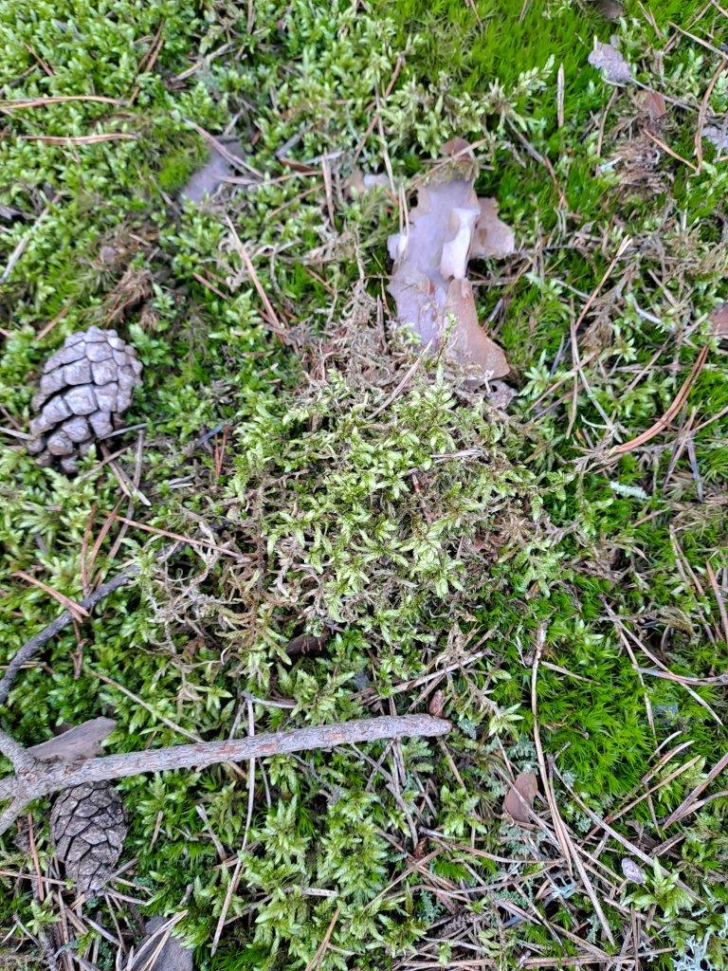
Rokietnik pospolity z widłozębem kędzierzawym

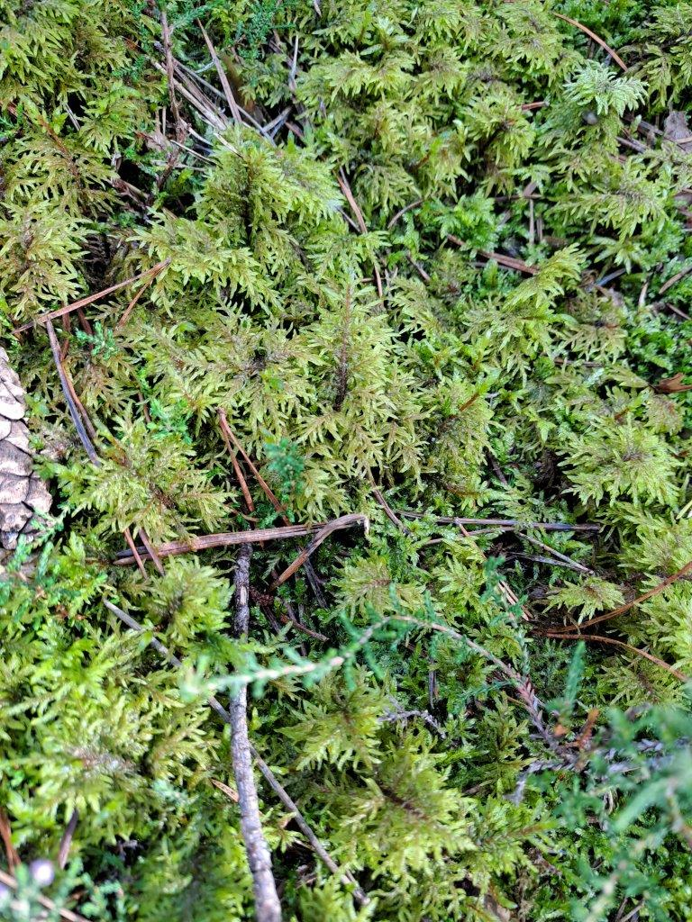
Piórosz pierzasty
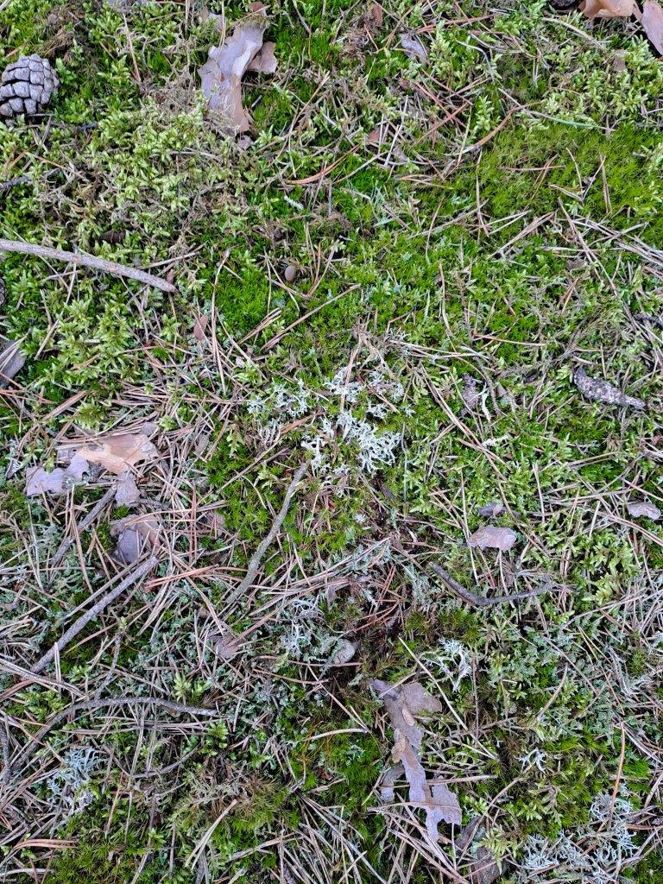
Widłoząb kędzierzawy z chrobotkiem leśnym

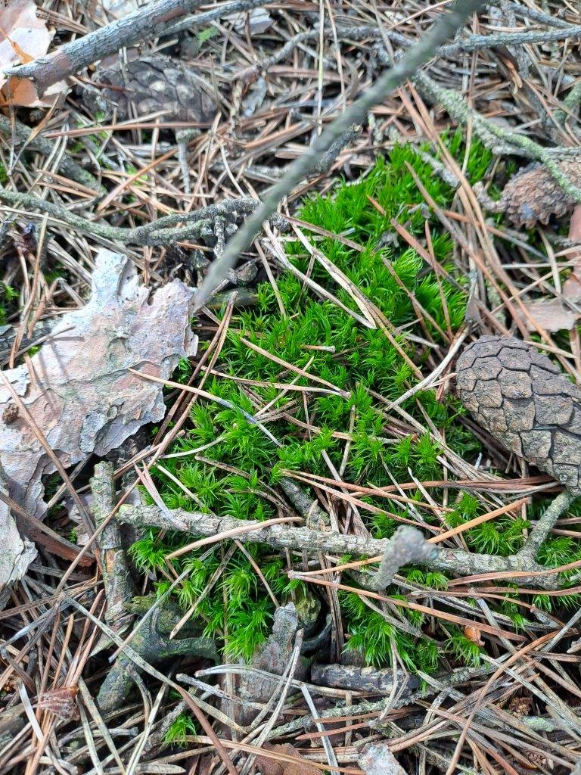
Widłoząb kędzierzawy
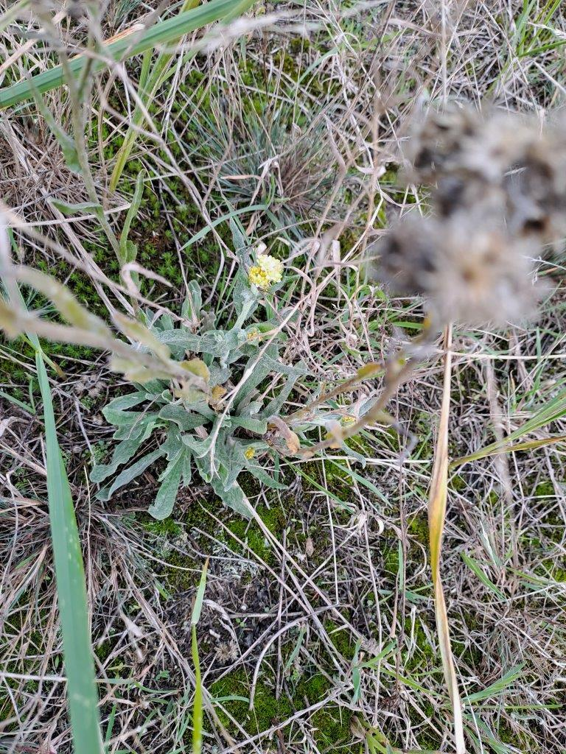
Kocanka piaskowa
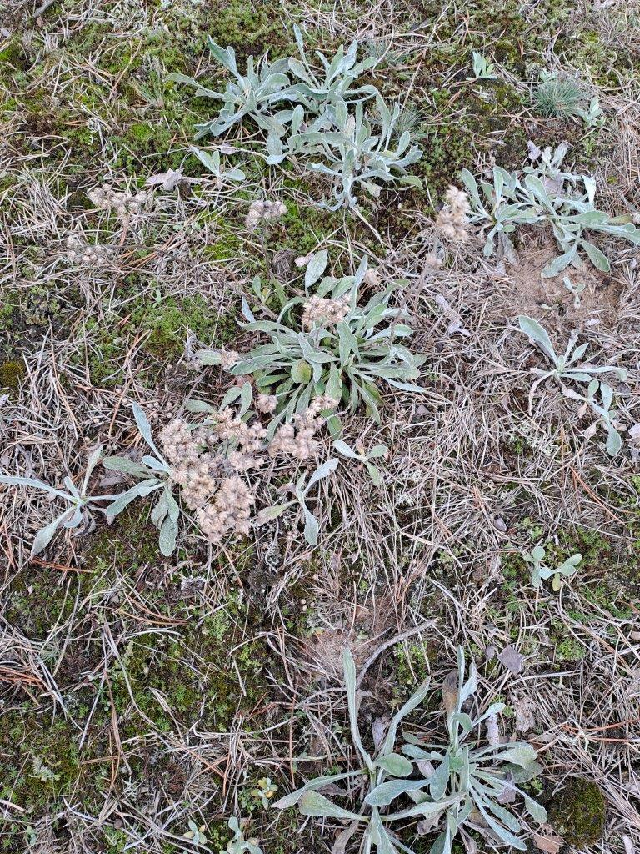
Kocanka piaskowa
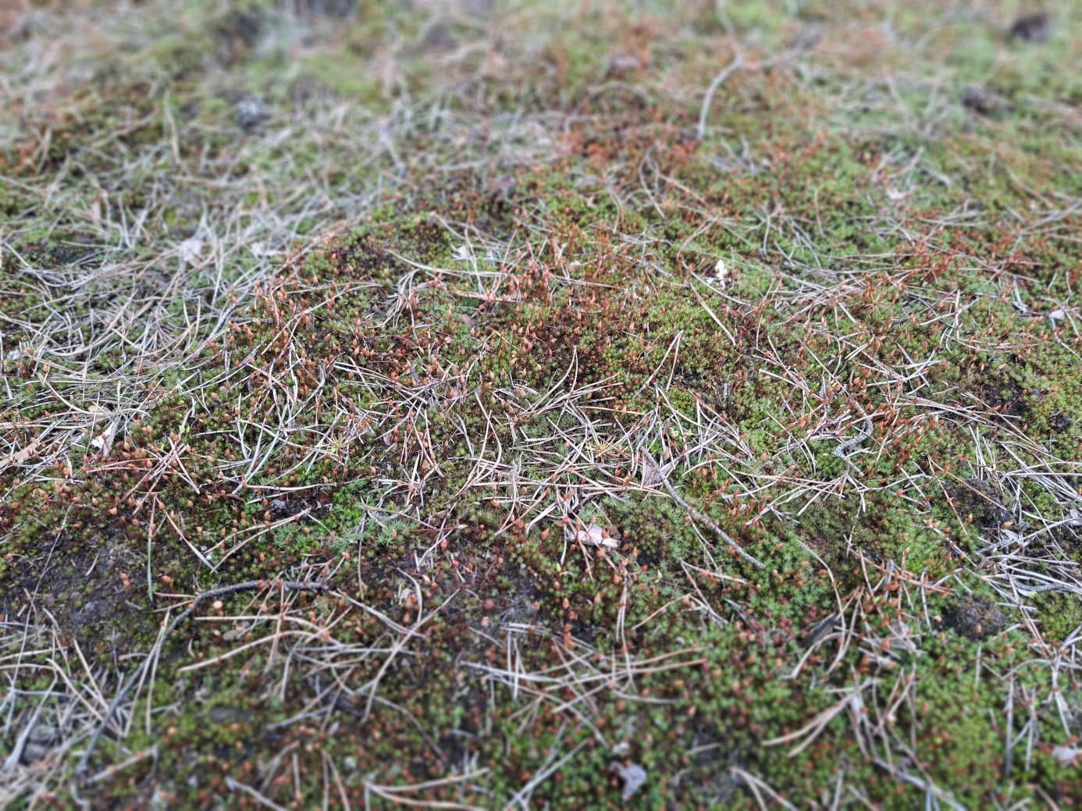
Płonnik pospolity
Ad. 25.
Są to młode, względnie średniowiekowe drzewostany o niskiej klasy bonitacji, stąd w przewadze o małych pierśnicach. Brak drzew dziuplastych, z próchnowiskami. Na drzewach nie stwierdzono siedlisk zwierząt, grzybów i roślin chronionych, o których mowa w rozporządzeniach wykonawczych wydanych na podstawie art. 48, 49, 50 ustawy z dnia 16 kwietnia 2004 r. o ochronie przyrody. W obrębie koron na tak dużym obszarze brak gniazd ptasich, prawdopodobnie ze względu na: hałas, sąsiedztwo pracujących maszyn w zakładzie gospodarowania odpadami, a zwłaszcza dominującą populacje kruka.

Załączniki:
- Analiza przyrodnicza i krajobrazowa – podpisana przez autora
- kopia Uchwały nr XVIII/110/2000 Rady Ceków kolonia z dnia 28 kwietnia 2000r.
- Emisje z kogeneratora
- kopia sprawozdania z pomiarów hałasu

Otrzymują:
- adresat
- a/a

